浏览器地址：http://localhost:7474/browser/

关于批量导入数据

1. 问题1：Expected '--nodes' to have at least 1 valid item, but had 0 []

解决：修改路径，注意空格

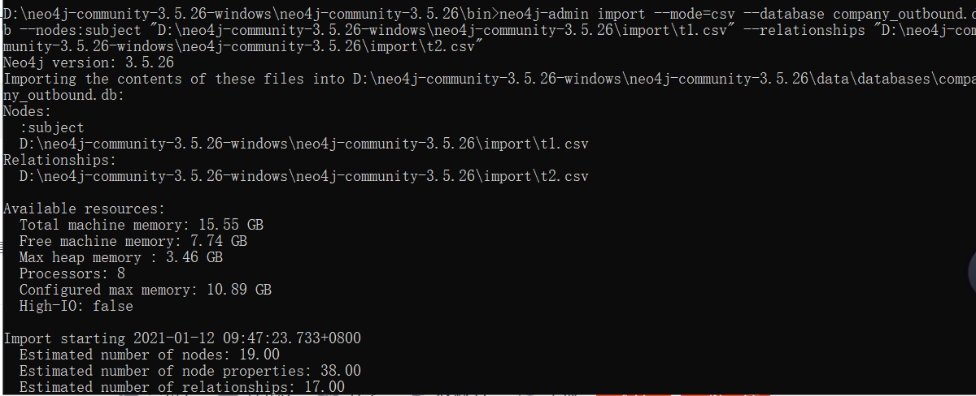

1. 问题2 ：数据导入失败

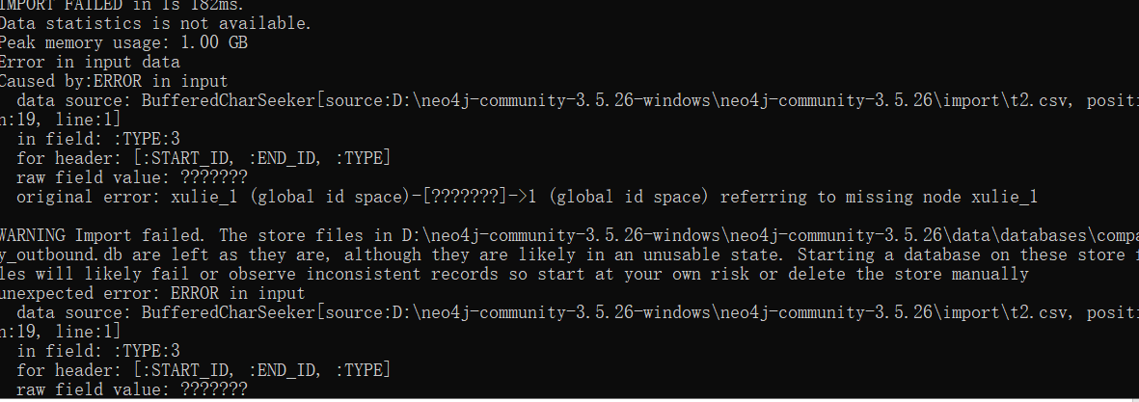

参考官方文档（注意csv的格式文件）：

<https://neo4j.com/docs/operations-manual/current/tutorial/neo4j-admin-import/>

这部分还没有解决，关于导入的csv文件具体有什么要求，还没有细看

1. 跑医药问答系统demo，github上下载源码麻烦，选择从码云克隆项目，从pycharm的vcs中git-clone,下载更方便。同时也可使用pycharm直接push本地项目，本地计算机和码云之间通过秘钥，直接连接。
2. 确保相关包的安装。

Pip install jieba 可行

python pyahocorasick包安装失败，

参考：https://blog.csdn.net/weixin_40771521/article/details/89317180

Win10可太难了。

！！！

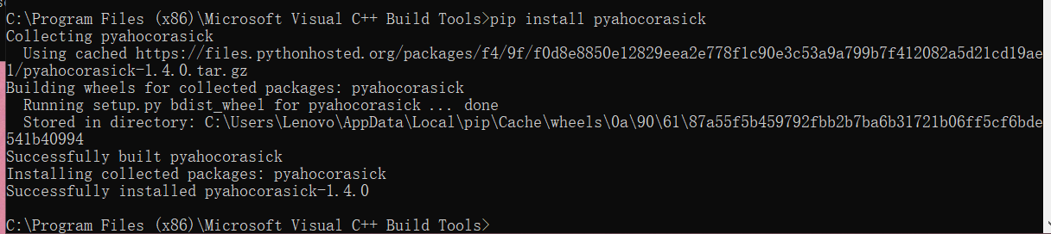

亲测有效：1.修改anacoda下的distutils.cfg,将其编译方式mingv32改为msvc,然后通过<https://pan.baidu.com/s/1WaBxFghTll6Zofz1DGOZBg> 下载microsoft visual c++build tools,虽然文件小，但是安装时间挺长的，个把小时，安装成功后，打开visualc++cross build tools command prompt ，输入安装命令，成功安装。

1. 成功跑通啦！

